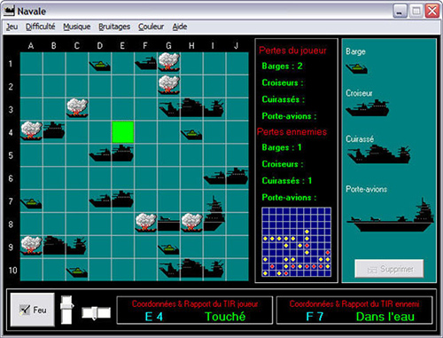

|  |
| --- |
| Projet Bataille Navale |

Par : Pedro Pinto

Table des matières

1 Analyse préliminaire 3

1.1 Introduction 3

1.2 Objectifs 3

Planification initiale 4

2 Analyse / Conception 6

2.1 Concept 6

2.2 Stratégie de test 9

2.3 Planification 9

2.4 Dossier de conception 10

3 Réalisation 10

3.1 Dossier de réalisation 10

3.2 Description des tests effectués 11

3.3 Erreurs restantes 11

3.4 Liste des documents fournis 11

4 Conclusions 11

5 Annexes 12

5.1 Sources – Bibliographie 12

5.2 Journal de travail 12

# Analyse préliminaire

## Introduction

Le but de ce projet était de créer un jeu de la bataille navale en C tout en enseignant les principes de la gestion de projet ce module c’est l’ICT-431 et le MA-20.

L’ICT-concerne en majorité la gestion de projet nous apprenant à métriser tout sorte d’astuces de méthodes et de logiciels pour mener à bien notre projet.

Quant au MA-20 c’est un prolongement du module de l’introduction au C et qui va nous apporter les métrises nécessaires pour coder la bataille Navale

* Le programme est écrit en C avec CLion.
* La documentation est faite avec word.
* La modélisation est faite avec draw.io.
* La planification et le suivi des taches sont gères sur GitHub.

## Objectifs

1. Avoir un jeu de la bataille Navale jouable
2. Pouvoir afficher l’aide
3. Permettre une authentification
4. Proposer un historique des évènements durant la phase de jeu
5. Proposer plusieurs grilles préconçues
6. Pouvoir afficher les scores des parties

## Planification initiale

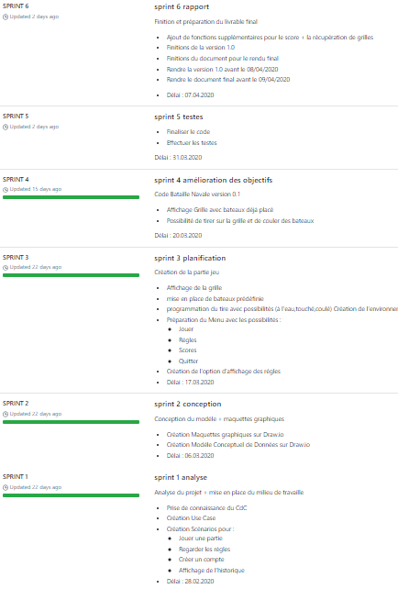

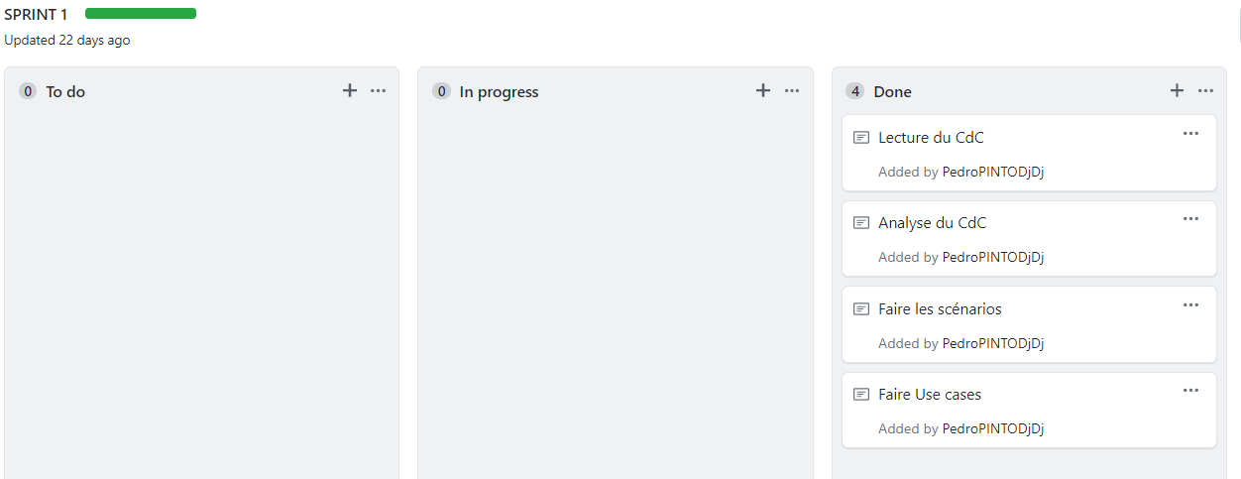

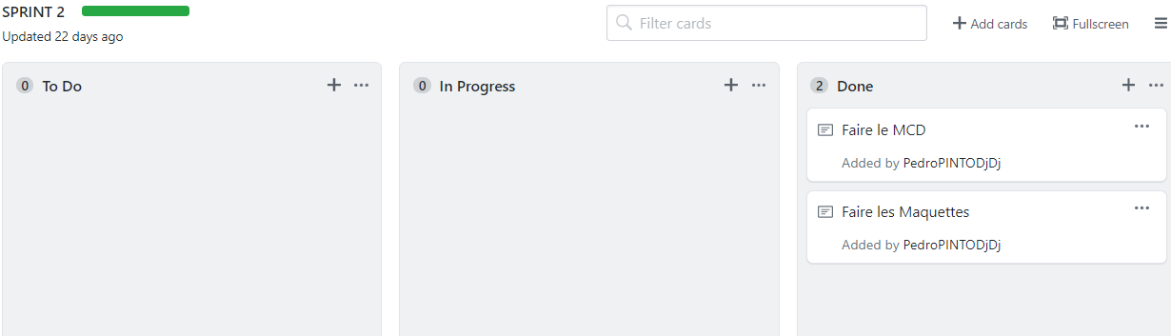

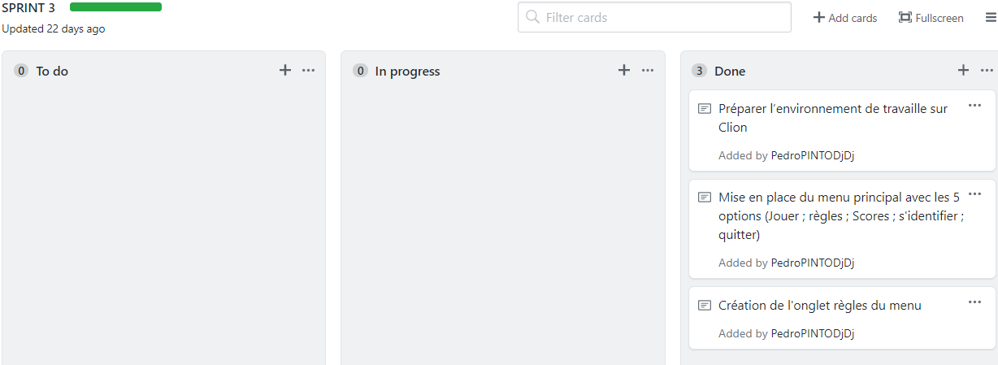

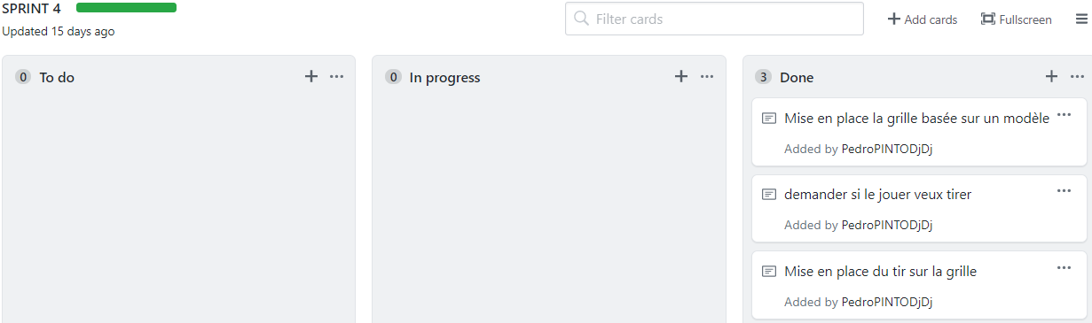

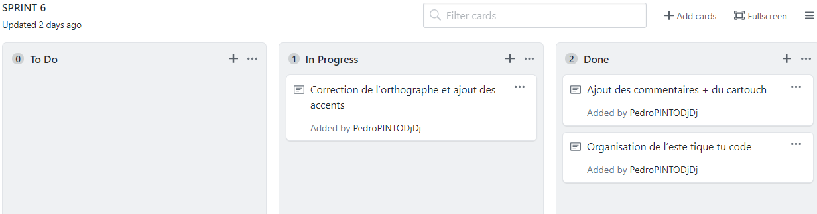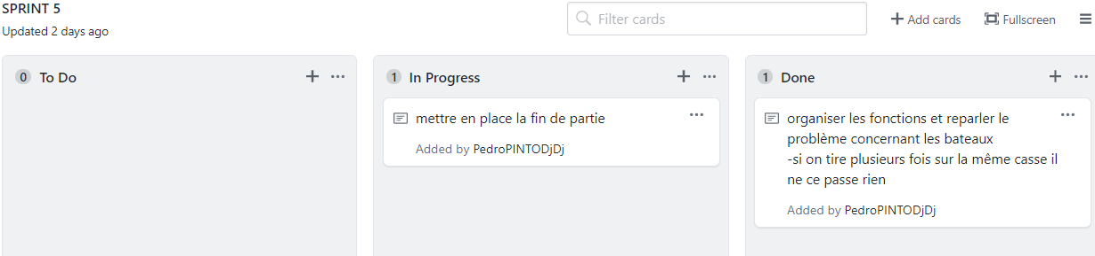

# Analyse / Conception

## Concept

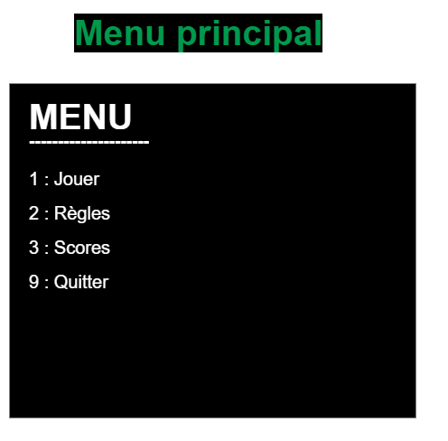

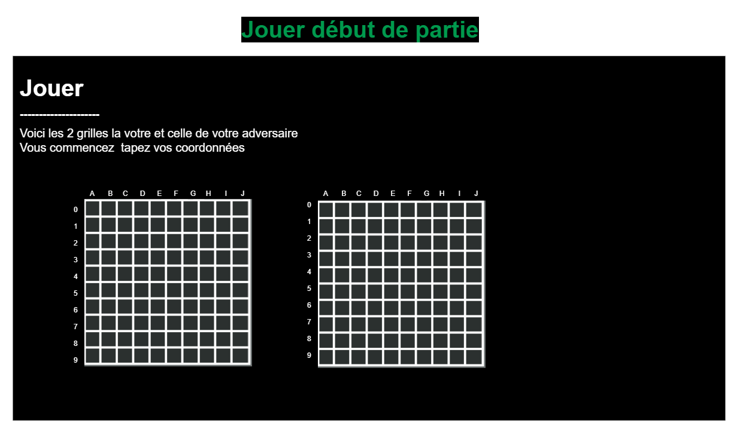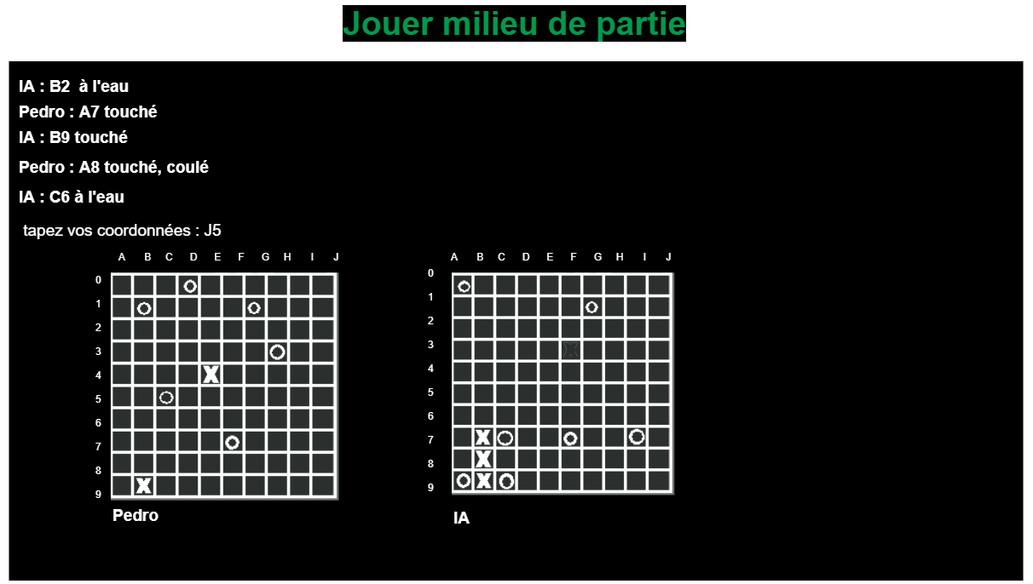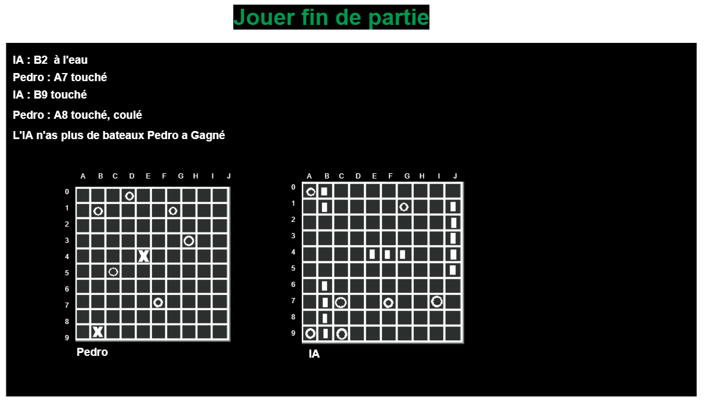

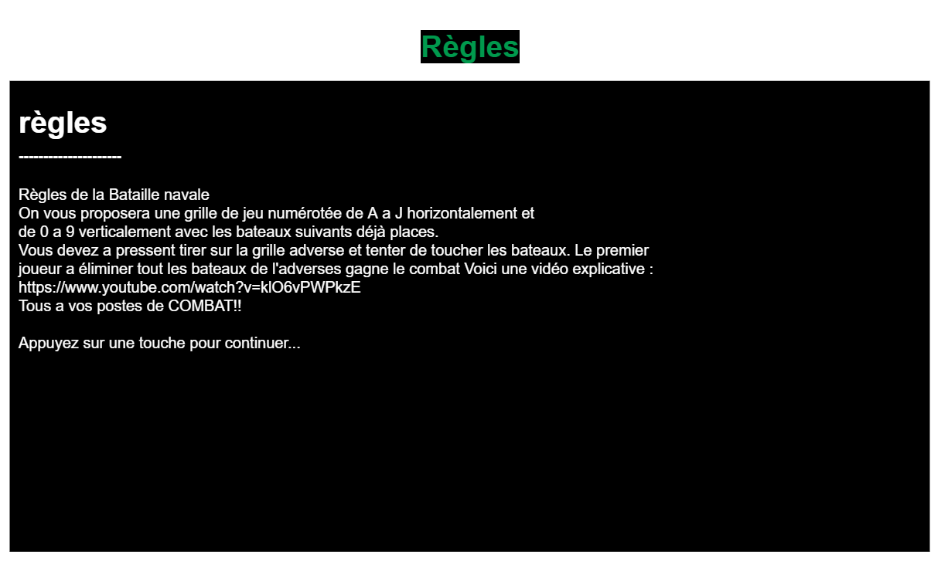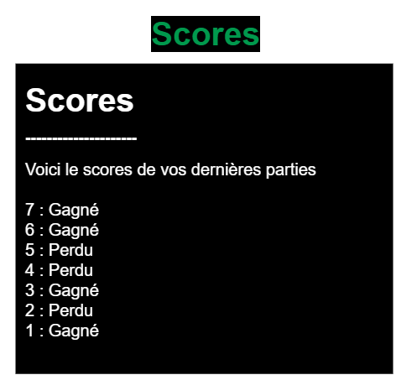

## Stratégie de test

**1ére étape**

Dans le cadre de ce projet la majorité des tests seront effectué avec Clion car c’est notre environnement principal nous nous serviront du débuggeur et de la console pour faire le maximum de testes simples et rapides.

On pourra ainsi traiter les tests de fonctionnalité.

**2éme étape**

Pour la suite nous exporterons un exécutable qui sera lancé sur CMD de Windows qui nous permettra de faire des tests plus concrets sur les entrées utilisateurs et la réaction du Système.

Cette phase sera principalement dédiée aux tests de performance.

**3éme étape**

Pour finir nous enverrons le programme à un utilisateur externe dans le but de faire une mise en situation maximale il fera plusieurs cessions d’utilisation de manière répétitive et demandera des fonctions de plus en plus compliquées à traiter.

Et pour finir la phase utilisateur nous donnera les tests de robustesse

## Planification

**Sprint 1 : du 26/02/2020 au 29/02/2020**

-Analyse du projet + mise en place du milieu de travaille

-Prise de connaissance du CdC

-Création Use Case

-Création Scénarios pour :

Jouer une partie

Regarder les règles

Créer un compte

Affichage de l’historique

**Sprint 2 : du 30/02/2020 au 06/03/2020**

Conception du modèle + maquettes graphiques

- Création Maquettes graphiques sur Draw.io

- Création Modèle Conceptuel de Données sur Draw.io

**Sprint 3 : du 07/02/2020 au 17/03/2020**

Création de la partie jeu

- Affichage de la grille

- mise en place de bateaux prédéfinie

- programmation du tire avec possibilités (à l'eau,touché,coulé)

Création de l’environnement de jeu

- Préparation du Menu avec les possibilités :

- Jouer

- Règles

- Scores

- Quitter

- Création de l'option d'affichage des règles

**Sprint 4 : du 18/03/2020 au 24/03/2020**

Code Bataille Navale version 0.1

- Affichage Grille avec bateaux déjà placé

- Possibilité de tirer sur la grille et de couler des bateaux

**Sprint 5 : du 25/03/2020 au 31/03/2020**

- Finaliser le code

- Effectuer les testes

**Sprint 6 : du 01/04/2020 au 07/04/2020**

Finition et préparation du livrable final

- Ajout de fonctions supplémentaires pour le score + la récupération des grilles

- Finitions de la version 1.0

- Finitions du document pour le rendu final

- Rendre la version 1.0 avant le 08/04/2020

- Rendre le document final avant le 09/04/2020

## Dossier de conception

* Matériel
* Poste de travail au CPNV et mon PC portable personnel
* CLion
* CMD Windows
* GitHub
* Draw.io
* Word
* Exel

# Réalisation

## Dossier de réalisation

* Le projet est sur un repository GitHub
* <https://github.com/PedroPINTODjDj/ICT-431-BatailleNavale_PPO_V2>
* On y trouve la documentation intégrale du projet
* Le cahier de charges (qui nous donne les objectifs à atteindre ainsi que les détails principaux lié au projet)
* Les journaux de travaille et de bord (malheureusement vides suit à un problème)
* Le MCD (monteront la conception générale du programme)
* Les Use case et les scenarios (qui propose plusieurs cas d’utilisation est de histoires pour mieux savoir les entrées utilisateur est les réactions system)
* Clion version 2019.1

## Description des tests effectués

Pas de tests effectués car Clion ne marche pas sur mon PC et donc je n’ai pas pu effectuer les testes ce pendant la théorie est acquise je ne peux malheureusement pas vous le prouver

## Erreurs restantes

Il reste la casi intégralité de la v1.0 a finaliser.

Journaux à refaire en intégralité.

Effectuer les tests.

## Liste des documents fournis

* Code version 0.1 + début 1.0
* Lien du repository GitHub

# Conclusions

Développez en tous cas les points suivants:

* Objectifs atteints / non-atteints
* La version 0.1 fut atteints sans difficultés particulière
* La version 1.0 ne fut pas car suite à plusieurs difficultés et les manques de moyen pratique d’apprentissage j’ai abandonné l’idée.
* Points positifs / négatifs
* L’idée général du projet est bonne et plutôt sympa à réaliser
* Les problématiques qui ont perturbé le projet et qui ont amenée énormément de difficulté on grandement contribué a l’abandon du projet
* Difficultés particulières
* Le travail soudain à la maison
* Le fait que pour moi le travaille à la maison est l’un des pires moyens existant pour moi de travailler
* Suites possibles pour le projet (évolutions & améliorations)
* Lors de la reprise des cours normalement je me chargerait personnellement a rattraper mes tors en proposant une version 1.0 opérationnel ainsi qu’une documentation plus précise est complété

# Annexes

## Sources – Bibliographie

Pour mieux maitriser Github : <https://www.christopheducamp.com/2013/12/15/github-pour-nuls-partie-1/>

Pour mieux maitriser les tableaux :

<https://openclassrooms.com/fr/courses/19980-apprenez-a-programmer-en-c/15540-les-tableaux>

## Journal de travail

**Insérez votre journal de travail ici**

(j’ai perdu l’intégralité de mes journaux je ne sais pas pourquoi je peux donc juste vous demander de prendre la version que je vous ai donné au début du modules je m’en excuse d’avance)